TESTE DE AVALIAÇÃO | 4A | Subdomínio B₃ Os Muçulmanos na Península Ibérica  Subdomínio B₄ A formação do Reino de Portugal
Lê, atentamente, todo o enunciado do teste de avaliação e responde às questões.
Escola: _____________________________________________________________ Data: ____/ ____/ ____
Nome: __________________________________________________________ N.º: ______ Turma: ______
Avaliação: ___________ Professor(a): _____________ Encarregado(a) de Educação: ________________
GRUPO I
1. Lê o documento 1 com atenção.
Doc. 1
Crede em Deus e no seu enviado!
Combatei no caminho de Deus com os vossos bens e as vossas pessoas. Esses são os herdeiros, que terão o paraíso, onde morarão para sempre.
Corão, Sura LXI, 11-18 (adaptado)
1.1. Refere o nome do livro sagrado dos Muçulmanos.

1.2. Enuncia três dos principais fundamentos do Islamismo.

2. Observa o mapa da expansão muçulmana.
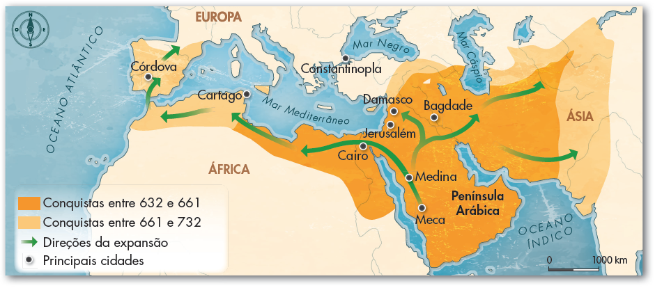

Fig. 1 Expansão muçulmana.
2.1. Indica os motivos que levaram os Muçulmanos a iniciar conquistas militares a partir do século VII.

2.2. Identifica o chefe do exército muçulmano que venceu as forças cristãs na Batalha de Guadalete.

2.3. Refere o nome da região montanhosa no norte da Península Ibérica onde se refugiaram as forças cristãs derrotadas.

3. Observa, atentamente, as seguintes imagens.
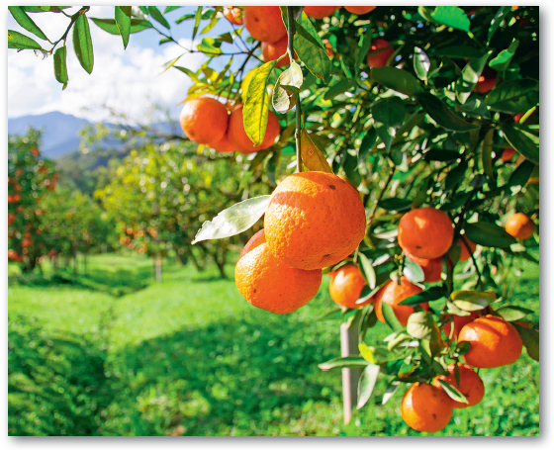
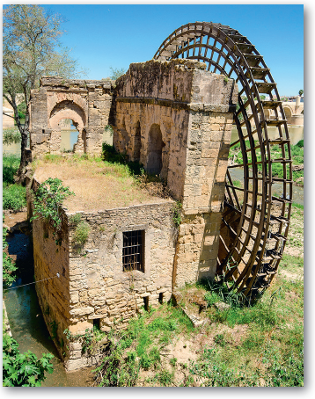

Fig. 2 Nora. Fig. 3 Laranjeira.
3.1. Identifica exemplos de marcas/influências deixadas pelos Muçulmanos na Península Ibérica ao nível da agricultura.

3.2. Explica por que motivo existem mais vestígios da presença muçulmana no Sul do território peninsular.

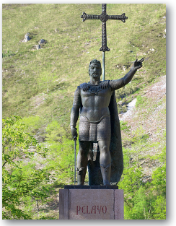
GRUPO II
1. Refere o nome da contraofensiva que os Cristãos organizaram contra os Muçulmanos.

2. Identifica o chefe militar aclamado rei das Astúrias após a Batalha de Covadonga, representado na figura 4.

Fig. 4
3. Observa, com atenção, o mapa.
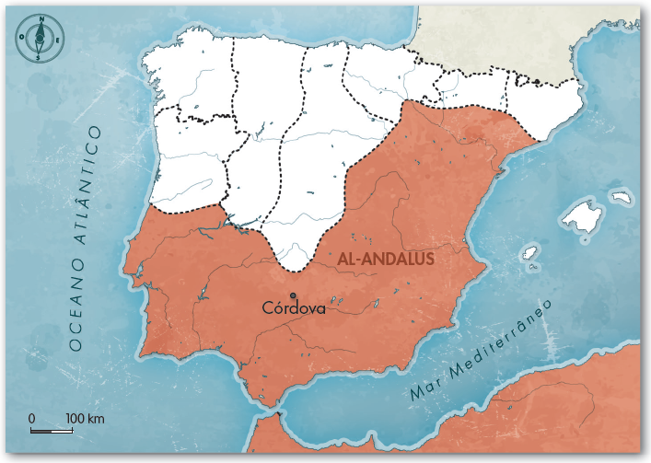

Fig. 5 Os reinos cristãos do século XI.
3.1. Identifica os reinos cristãos da Península Ibérica no século XI.

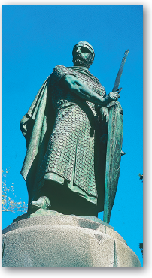
3.2. Localiza no mapa o Condado Portucalense e o Condado da Galiza, escrevendo os seus nomes nos locais corretos.
4. Observa a figura 6.
4.1. Refere quem ficou a governar o Condado Portucalense após a morte do conde D. Henrique.

4.2. Explica em que contexto se deu a Batalha de S. Mamede.

Fig. 6 Estátua de D. Afonso Henriques.

4.3. Descreve as duas grandes prioridades de D. Afonso Henriques.

5. Comenta a seguinte afirmação: “A Reconquista foi um processo de avanços e de recuos.”

